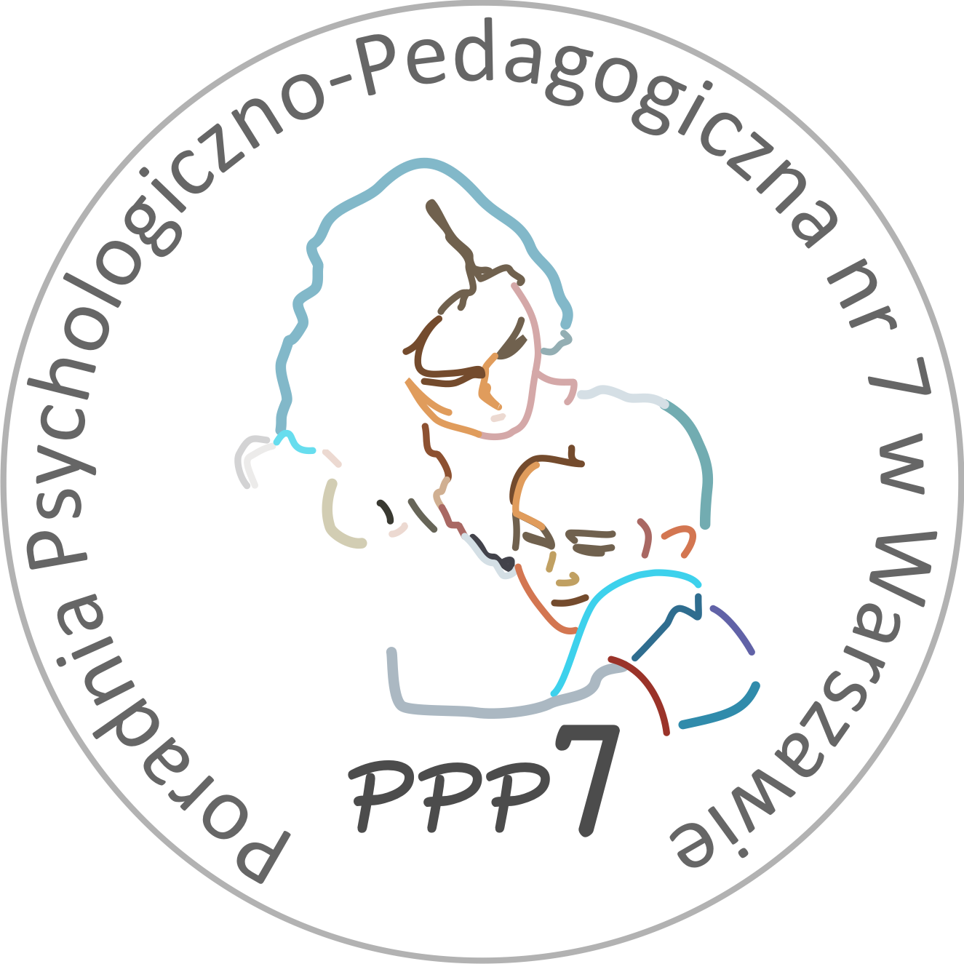
Poradnia Psychologiczno-Pedagogiczna Nr 7
02-524 Warszawa, ul. Narbutta 65/71, tel. 0 22 849 99 98, 0 22 849 98 03
www.ppp7.pl , poradnia@ppp7.pl

SUPERWIZJA INDYWIDUALNA DLA NAUCZYCIELI – ON LINE
Superwizja indywidualna dla nauczycieli Mokotowskich placówek oświatowych – on -line
wsparcie rozwoju zawodowego i dobrostanu w pracy edukacyjnej
Nauczycielu, jeżeli:
- doświadczasz trudności wychowawczych i brakuje Ci sposobów radzenia sobie z trudnymi zachowaniami uczniów
- zaskakują Cię i niepokoją reakcje i oczekiwania rodziców wobec Ciebie
- borykasz się z problemami w pracy zespołowej z innymi nauczycielami
- szukasz nowych metod dydaktycznych
- przeżywasz sytuacje kryzysowe (np. konflikt, przemoc w szkole, związane z wpływem zmian w systemie oświaty na Twoją codzienną pracę)
skorzystaj z indywidulanej superwizji w dogodnym dla siebie terminie i formie.
Co to?:

partnerski dialogu i refleksja prowadzona w atmosferze zaufania, szacunku, otwartości na różnorodne punkty widzenia

pozwala na szczegółową analizę własnych doświadczeń i trudności, z jakimi nauczyciel się mierzy oraz na szukanie potrzebnych, realistycznych rozwiązań w ramach faktycznej odpowiedzialności i sprawczości
Po co?:
- dla wsparcia emocjonalnego – obniżenia poziomu stresu
- dla rozwoju kompetencji osobistych i zawodowych – szukania nowych metod analizy, rozwiązań
- dla lepszej komunikacji – empatycznego słuchania, otwartej komunikacji, asertywnego stawiania granic
- dla budowania wspólnoty – odczucia, że nie jesteś sam/a
- dla profilaktyki wypalenia zawodowego
Jak?
napisz maila na adres: poradnia@ppp7.pl podaj w nim numer telefonu, to umożliwi efektywniejszą komunikację, po uzgodnieniu terminu otrzymasz link do spotkania

Osoba prowadząca: mgr Monika Miszczyszyn
psycholog, psychoterapeutka

Formularz zgody uczestnictwa w superwizji on-line
dla pracowników oświaty w dzielnicy Mokotów

prowadząca: Monika Miszczyszyn

Dane uczestnika:
Imię i nazwisko: ______________________________________________________________
Placówka: ___________________________________________________________________
Adres e-mail: ________________________________________________________________

Warunki uczestnictwa:
- Posiadanie aktywnego konta na platformie eduwarszawa
- Połączenie za pomocą Microsoft TEAMS
- Możliwość skorzystania z 5 superwizji w semestrze

_________________________________
podpis uczestnika

Ja niżej podpisany/na wyrażam zgodę na przetwarzanie i przechowywanie danych osobowych/wrażliwych moich i mojego dziecka dla potrzeb Poradni Psychologiczno-Pedagogicznej nr 7 w Warszawie z siedzibą przy ul. Narbutta 65/71 w celu badania. Oświadczam że, zostałem/am poinformowany/a o dobrowolności podania tych danych, o prawie wglądu w nie oraz do ich poprawiania, usunięcia i okresie przetwarzania Oświadczam, że wyrażam zgodę na przetwarzanie danych osobowych na podstawie Ustawy o Ochronie danych Osobowych z dnia 10 Maja 2018r. oraz Rozporządzenia Parlamentu Europejskiego i Rady (UE) 2016/679 z dnia 27 kwietnia 2016 r. w sprawie ochrony osób fizycznych
w związku z przetwarzaniem danych osobowych i w sprawie swobodnego przepływu takich danych oraz uchylenia dyrektywy 95/46/WE RODO. Oświadczam, że zapoznałem/łam się z klauzulą informacyjną znajdującą się na stronie internetowej poradni /w głównym korytarzu.

